**Bim-bam fagyizó**

**Cegléd első egzotikus fagyizója, ahol legátlagosabb ízektől a legfurábbig bármit megtalál!**

**Készítette: Benedek Bence, Szalmási Nikol (10.c)**

**A program feladata a Bim-Bam Fagyizó fontosabb adatainak feldolgozása. 7 fontos tudnivalót mutat be a cukrászdánkról, és ügyfeleink még egy vendégkönyvben is leírhatják véleményüket.**

**Vendégünk a program legelején választhat, hogy a sima, vagy laktózmentes fagylaltjainkkal szeretné futtatni a programot. Valamint információt (statisztika) szeretne fagyizónkról, vagy egy kedves megjegyzést (adatrögzítés) hagyna vendégkönyvünkben.**



**Ezt a választási lehetőséget a programunk alábbi kódrésze írja le:**

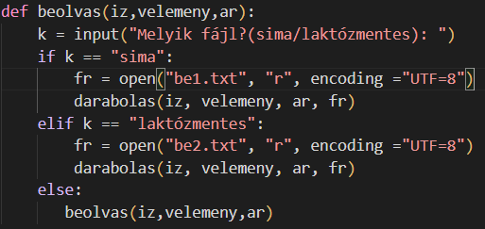

**A következő oldalon a cukrászdánk egyéb információi következnek**

sda



**A beolvasás utáni első függvény a finomfagyik.**

**Ez a fagylaltokhoz tartozó vélemények listából az összes 4.5 feletti elemet megszámolja, majd visszatér vele.**

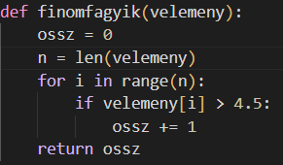

**Ennek a függvénynek a végeredményét printeljük a statisztikáink első pontjaként.**

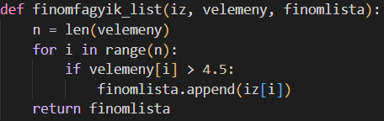

**A finomfagyik függvény bővítményeként szerepel a finomfagyik_list, ami az előzőhöz hasonlóan a 4.5 feletti véleménnyel rendelkező elemeket (az ízek listából) egy külön üres listába másolja, ami ebben az esetben a finomlista nevű paraméter.**

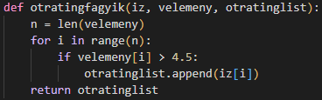

**Ezt a listát a statisztikáink 2. pontjaként láthatják, az előző függvényünk alatt.**



**Bim-bam fagyizó**